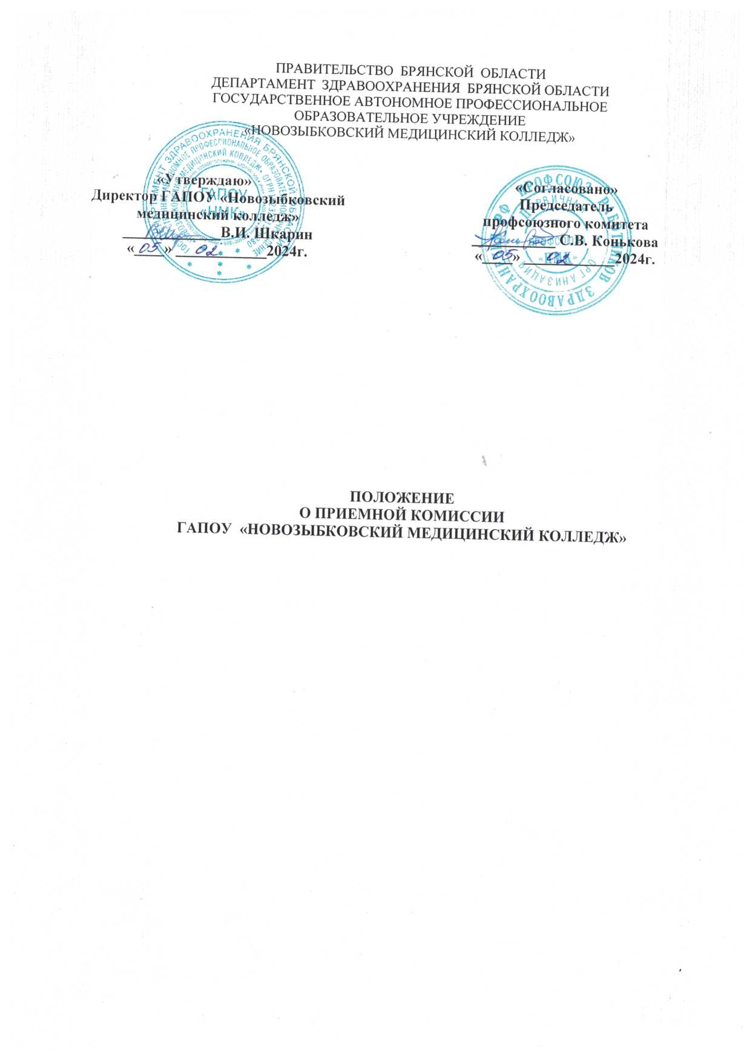
- Общие положения

  - Настоящее положение регулирует формирование, состав, основные направления деятельности приемной комиссии Государственного автономного профессионального образовательного учреждения «Новозыбковский медицинский колледж» (далее – Колледж).
  - Приемная комиссия в своей работе руководствуется:
- Федеральным законом РФ от 29.12.2012 № 273-ФЗ «Об образовании в Российской Федерации»;
- Приказом Министерства просвещения РФ от 02.09.2020 № 457 «Об утверждении Порядка приема на обучение по образовательным программам среднего профессионального образования»;
- Приказом Министерства просвещения Российской Федерации от 20 октября 2022 г. № 915 «О внесении изменений в Порядок приёма на обучение по образовательным программам среднего профессионального образования, утверждённый приказом Министерства просвещения РФ от 02 сентября 2020г №457»;
- Федеральным законом РФ от 27.07.2006 №149-ФЗ «Об информации, информационных технологиях и о защите информации»;
- Федеральным законом РФ от 06.04.2011 № 63-ФЗ «Об электронной подписи»;
- Федеральным законом РФ от 25.07.2002 № 115-ФЗ «О правовом положении иностранных граждан в Российской Федерации»;
- Федеральным законом РФ от 27.07.2006 № 152-ФЗ «О персональных данных»;
- Федеральным законом от 07.07.2003 № 126-ФЗ «О связи»;
- Уставом Колледжа.
  - Содержание настоящего положения регламентирует деятельность приемной комиссии на протяжении всего срока ее полномочий и является обязательным для исполнения всеми членами.
- Порядок формирования и состав приемной комиссии

  - Приемная комиссия создается ежегодным приказом директора для проведения профориентационной работы и организации приема граждан для обучения по образовательным программам, реализуемым Колледжем.
  - Приемная комиссия создается с целью организации приема поступающих, в том числе проведения вступительных испытаний, конкурса и зачисления в Колледж.
  - Председателем приемной комиссии является директор колледжа.

- Председатель приемной комиссии:

  - Руководит всей деятельностью приемной комиссии и несет ответственность за выполнение установленных планов приема, соблюдение Правил приема и других нормативных документов;
  - Разрабатывает нормативные документы, регламентирующие деятельность приемной комиссии;
  - Утверждает годовой план работы приемной комиссии;
  - Распределяет обязанности между членами приемной комиссии;
  - Организует изучение и соблюдение членами приемной комиссии нормативно правовых документов по приему;
  - Осуществляет личный прием поступающих и родителей;
  - Формирует состав экзаменационной и апелляционной комиссий, организует их работу.

- Заместитель председателя приемной комиссии:
  - Осуществляет руководство и контроль за всей деятельность приемной комиссии и несет ответственность за выполнение и соблюдение установленных Правил приема и других нормативных документов;
  - Организует информационную и профессионально ориентационную работу среди абитуриентов с целью привлечения в колледж на обучение;
  - Организует информирование поступающих;
  - Осуществляет личный прием поступающих и родителей.

- Ответственный секретарь, назначаемый приказом директора:

  - Ведет делопроизводство приемной комиссии;
  - Вносит сведения о приемной кампании в систему ФИС ГИА и приема;
  - Ведет раздел сайта, где размещает всю информацию по приему;
  - Ведет круглогодичный прием граждан, своевременно дает ответы на запросы граждан по вопросам приема;
  - При необходимости обращается в соответствующие государственные (муниципальные) органы и организации с целью подтверждения достоверности документов, представляемых поступающим;
  - Обеспечивает сохранность документов и имущества приемной комиссии;
  - Готовит материалы к заседанию приемной комиссии;
  - Контролирует правильность оформления и хранения личных дел поступающих;
  - Контролирует правильность оформления регистрационных журналов;
  - Составляет отчет о деятельности приемной комиссии.

- Организация работы приемной комиссии

  - Основными принципами работы приемной комиссии являются:
- соблюдение прав граждан в области образования, установленных законодательством Российской Федерации, гласность и открытость.
  - С целью ознакомления поступающего и его родителей (законных представителей) с уставом Колледжа, лицензией на осуществление образовательной деятельности, со свидетельством о государственной аккредитации, с образовательными программами, реализуемыми колледжем, другими документами, регламентирующими организацию и осуществление образовательной деятельности приемная комиссия колледжа осуществляет информирование посредством размещения информации на информационном стенде и официальном сайте Колледжа в сети Интернет.
  - До начала приема документов приемная комиссия: разрабатывает правила приема; подготавливает бланки документов (заявление, расписка о приеме документов и др.); на официальном сайте колледжа и информационном стенде размещает следующую информацию, подписанную председателем приемной комиссии:
Не позднее 1 марта:
- Правила приема в образовательную организацию;
- Условия приема на обучение по договорам об оказании платных образовательных услуг;
- Перечень специальностей (профессий), по которым образовательная организация объявляет прием в соответствии с лицензией на осуществление образовательной деятельности (с указанием форм обучения;
- Требования к уровню образования, которое необходимо для поступления (основное общее или среднее общее образование);
- Перечень вступительных испытаний;
- Информацию о формах проведения вступительных испытаний;
- Особенности проведения вступительных испытаний для инвалидов и лиц с ограниченными возможностями здоровья;
- Информацию о необходимости (отсутствии необходимости) прохождения поступающими обязательного предварительного медицинского осмотра (обследования).
Не позднее 1 июня:
- Общее количество мест для приема по каждой специальности (профессии), в том числе по различным формам обучения;
- Количество мест, финансируемых за счет бюджетных ассигнований федерального бюджета, бюджетов субъектов Российской Федерации, местных бюджетов по каждой специальности (профессии), в том числе по различным формам обучения;
- Количество мест по каждой специальности (профессии) по договорам об оказании платных образовательных услуг, в том числе по различным формам обучения;
- Правила подачи и рассмотрения апелляций по результатам вступительных испытаний;
- Информацию о наличии общежития и количестве мест в общежитиях, выделяемых для иногородних поступающих;
- Образец договора об оказании платных образовательных услуг.

- В период приема документов приемная комиссия:

  - Осуществляет прием документов от поступающих с регистрацией их в соответствующем журнале и выдачей расписки о приеме документов;
  - Обрабатывает документы, полученные от поступающих, по почте или в электронном виде;
  - Проверяет подлинность (достоверность) документов, представляемых поступающими;
  - Знакомит поступающих с перечнем реализуемых образовательных программ и их содержанием, с правилами приема, с учредительными и правоустанавливающими документами, со сроками представления оригинала документа об образовании;
  - Ежедневно размещает на официальном сайте Колледжа и информационном стенде приемной комиссии сведения о количестве поданных заявлений по каждой специальности с выделением форм получения образования;
  - Обеспечивает функционирование телефонных линий и раздела сайта для ответов на обращения, связанные с приемом граждан в колледж;
  - Формирует личное дело на поступающего;
  - Информирует поступающих о датах проведения вступительных испытаний.

- На этапе проведения вступительных испытаний:

  - Формирует списки поступающих допущенных к вступительным испытаниям, которые размещаются на информационном стенде комиссии и на официальном сайте Колледжа;
  - Направляет поступающим извещения о допуске к сдаче вступительных испытаний;
  - В день проведения вступительных испытаний выдает поступающему экзаменационный лист (при наличии документа подтверждающего личность).

- На этапе зачисления приемная комиссия:
  - Проверяет полноту комплекта документов и наличие оригинала документа об образовании в личном деле каждого поступающего;
  - Составляет списки поступающих, рекомендованных к зачислению;
  - Формирует проект приказа о зачислении;
  - На следующий рабочий день после издания приказа о зачислении с по-фамильным списком поступивших размещает его на информационном стенде комиссии и на официальном сайте Колледжа;
  - Информирует поступающих о приеме в число студентов;
  - При наличии свободных мест продолжает прием документов.

- Документация приемной комиссии

  - Для проведения приемной кампании готовится следующая бланочная документации:
- бланки заявлений о приеме в Колледж;
- регистрационные журналы;
- экзаменационные листы;
- бланки расписок о приеме документов;
- извещение о допуске к сдаче вступительных испытаний;
- извещение о приеме в число студентов;
- извещение об отказе в приеме в число студентов;
- экзаменационная ведомость;
- сводная ведомость экзаменационных оценок;
- справка об оценках полученных на вступительных экзаменах;
- регистрационный бланк для психологического тестирования;
- анкеты поступающих;
- бланки договоров между Колледжем и юридическим или физическим лицом об обучении с оплатой стоимости;
- бланки согласия на обработку персональных данных;
- папки для формирования личных дел поступающих.
  - Форма заявления о приеме в обязательном порядке предусматривает наличие следующих сведений: в заявлении (на русском языке) поступающим указываются следующие обязательные сведения:
- фамилия, имя и отчество (последнее – при наличии);
- дата рождения;
- реквизиты документа, удостоверяющего его личность, когда и кем выдан;
- сведения о предыдущем уровне образования и документе об образовании, его подтверждающем;
- специальность, для обучения по которой он планирует поступать в Колледж, с указанием условий обучения и формы получения образования (в рамках контрольных цифр приема, мест по договорам об оказании платных образовательных услуг);
- необходимость предоставления общежития, заверяется личной подписью поступающего.
- факт получения впервые (не впервые) среднего профессионального образования, заверяется личной подписью поступающего;
- факт ознакомления с Уставом Колледжа, заверяется личной подписью поступающего;
- факт ознакомления со Свидетельством о государственной аккредитации и приложений к ним, заверяется личной подписью поступающего;
- факт ознакомления с Лицензией на осуществление образовательной деятельности, заверяется личной подписью поступающего;
- факт ознакомления Правилами приема и условиями обучения, заверяется личной подписью поступающего;
- факт ознакомления с порядком подачи и рассмотрения апелляций, заверяется личной подписью поступающего;
- согласие на обработку своих персональных данных в порядке, установленном Федеральным законом от 27 июля 2006г. №152-ФЗ «О персональных данных» заверяется личной подписью поступающего.
- факт ознакомления с порядком оформления медицинской справки форма № 086/у и прохождения медицинских осмотров, заверяется личной подписью поступающего;
- ознакомление с датой предоставления оригинала документа об образовании, заверяется личной подписью поступающего.
  - Прием документов регистрируется в регистрационных журналах.
  - В день окончания приема документов журналы закрываются итоговой чертой с подписью председателя приемной комиссии и секретаря приемной комиссии.
  - Регистрационные журналы хранятся в течение одного года, затем передаются в архив.
  - При личном предоставлении документов, поступающим дается расписка об их приеме. Расписка содержит полный перечень документов, представленных при поступлении.
  - На каждого поступающего заводится личное дело, в котором хранятся все сданные документы.

- Ответственность приемной комиссии

  - Приемной комиссии запрещается взимание платы с поступающих при подаче документов.
  - Приемная комиссия несет ответственность за неисполнение или ненадлежащее исполнение обязанностей в порядке, установленном законодательством Российской Федерации.

